**Documento de Arquitectura de Software**

**HISTORIAL DE CAMBIOS**

| **Versión** | **Autor(es)** | **Descripción** | **Fecha** |
| --- | --- | --- | --- |
| ***1.0*** | -Alata Gutierrez Jose Rodolfo  - Camana Huapaya, Ariana María  -Ccanto Flores, Rosmeri Gloria  - Mitac Saavedra Milena Diana  - Rivera Inche, Erly  -Rosas Sequeiros, Fabricio  - Salinas Mejías Ramsés Alfonzo | * Introducción * Consideraciones generales * Diseño del software | 10/10/2022 |

**Índice**

**1.** **Introducción 7**

1.1 Propósito 7

1.1 Alcance 7

1.2 Objetivos 7

**2.** **Consideraciones generales 8**

2.1 Definición de la Arquitectura 8

2.2 Tecnologías utilizadas 8

2.3 Capas arquitectónicas 11

**3** **Diseño de Software 12**

3.1 Propósito 12

3.2 Alcances 12

3.3 Objetivos 13

**4** **Impacto del Software por Módulos 13**

4.1 Módulo Realizar Alerta 14

**4.1.1 Tabla entidad ALERTA** 14

**4.1.2 Interfaz de usuario** 15

4.1.2.1 Alertar con cuenta 15

4.1.2.2 Evidencia de alerta 16

4.1.2.3 Información de alerta 17

4.1.2.4. Ubicación de alerta 18

4.1.2.5. Tipo de alerta 19

4.1.2.6. Alertar sin cuenta 20

4.1.2.7. Evidencia de alerta (usuario sin cuenta) 21

4.1.2.8. Información de alerta (usuario sin cuenta) 22

4.1.2.9. Ubicación de alerta (usuario sin cuenta) 23

4.1.2.10. Tipo de alerta (usuario sin cuenta) 24

4.1.2.11. Alerta pública para usuario sin cuenta 25

4.2 Módulo Suscripción a Sálvame 26

**4.2.1 Tabla entidad USUARIO** 26

**4.2.2 Interfaz USUARIO** 27

4.2.2.1. Regístrate 27

4.2.2.2. Iniciar Sesión 28

4.2.2.3. Página Principal. 28

4.2.2.4. Página Principal de Usuario logueado 29

4.2.2.5. Página Principal de usuario sin cuenta 30

4.3 Módulo Dar de Alta a Moderador 31

**4.3.1 Tabla entidad ADMIN** 31

**4.3.2 Tabla entidad POSTULANTE** 32

**4.3.3 Tabla entidad MODERADOR** 33

**4.3.4 Interfaz de usuario** 34

4.3.4.1. Formulario de registro para Moderadores 34

4.3.4.2. Ingresar datos del documento de identidad en el formulario de registro para Moderadores 35

4.3.4.3. Ingresar datos de algún certificado de partencia a alguna ONG en el formulario de registro para Moderadores 36

4.3.4.4. Ingresar datos personales en el formulario de registro para Moderadores 37

4.3.4.5. Página Principal del Administrador 37

4.3.4.6. Vista de los postulantes a Moderadores 38

4.3.4.7. Ver los postulantes aceptados por los Administradores 39

4.4 Módulo Validación de Alerta 40

**4.4.1 Tabla entidad MODERADOR** 40

**4.4.2 Tabla entidad MARCADOR** 40

**4.4.3 Interfaz de usuario** 41

4.4.3.1. Alertas por Revisar por parte del Moderador 41

4.4.3.2. Alertas Aceptadas por el Moderador 42

4.4.3.3. Alertas Rechazadas por el Moderador 43

4.5 Módulo Generar Denuncia 44

**4.5.1 Tabla entidad MODERADOR** 44

**4.5.2 Tabla entidad DENUNCIA** 44

**4.5.3 Interfaz de usuario** 45

4.5.3.1. Página Principal del Moderador 45

4.5.3.2. Hacer la denuncia 46

4.6 Módulo Visualizar Estado de Alerta 47

**4.6.1 Tabla entidad USUARIO** 47

**4.6.2 Interfaz de usuario** 47

4.6.2.1. Módulo de Mis Alertas para usuarios registrados 47

4.7 Módulo Información sobre problemática y alertas 48

**4.7.1 Interfaz de usuario** 48

4.7.1.1. Informativa 48

4.7.1.2. Ver alertas 49

4.7.1.3. Módulo de Informes para las personas interesadas 50

4.7.1.4. Añadir información a una alerta existente 51

# Introducción

## Propósito

El propósito del presente documento es mostrar la arquitectura del software que se ha planteado para el Sistema de denuncias contra el tráfico ilegal de fauna silvestre en el Perú - Sálvame, donde identificamos todas las tecnologías a emplear en el desarrollo del proyecto tanto para la parte del backend, frontend y el control de versiones, también encontramos las diferentes capas arquitectónicas desde la capa de presentación hasta la de datos. Así mismo los procesos necesarios para la implementación. Finalmente se muestran las diferentes interfaces para un mayor conocimiento para el usuario acerca del producto a entregar.

## Alcance

* Proveer una visión general de la arquitectura de software del proyecto.
* Indicar las tecnologías a emplear para el proyecto Sálvame.
* Desarrollar la arquitectura del proyecto Sálvame.
* Se muestra el diseño elaborado para el proyecto "Sálvame", el cual resultó del producto de un minucioso análisis de los requerimientos del sistema.

## Objetivos

* Establecer y especificar las tecnologías tanto para la parte backend y frontend con la que los analistas y desarrolladores podrán implementar el sistema.
* Establecer una base para los analistas con la que podrán verificar la arquitectura del software planteada.
* Establecer una plataforma de desarrollo colaborativo con la que el equipo podrá alojar el proyecto y hacerle el correcto seguimiento.
* Permitir a los analistas y desarrolladores modificar la arquitectura planteada para que estos logren adaptarse de manera más adecuada a los requerimientos.

# Consideraciones generales

## Definición de la Arquitectura

Para el desarrollo del programa Sálvame, se trabajó con los niveles de presentación, aplicación y datos. De esta manera se puede trabajar de forma modular y mantenible. Además, separar las funciones de la aplicación en su interfaz, su nivel lógico y el backend hace que la aplicación sea muy ligera.

## Tecnologías utilizadas

| **Tecnología** | **Descripción** | **Logo** |
| --- | --- | --- |
| HTML 5 | HTML es un lenguaje descriptivo que especifica la estructura de las páginas web y sus contenidos. En este caso lo usaremos para estructurar el contenido de nuestra página web. | HTML - Wikipedia |
| CSS 3 | CSS es un lenguaje que maneja el diseño y presentación de las páginas web, es decir, cómo lucen cuando un usuario las visita. Se usará para dar diseño a las distintas pestañas que tiene la página web. | CSS - Wikipedia, la enciclopedia libre |
| JavaScript | JavaScript es un lenguaje de programación interpretado, dialecto del estándar ECMAScript. Se define como orientado a objetos, ​ basado en prototipos, imperativo, débilmente tipado y dinámico. Se usará para añadir cosas interactivas en la página web. | JavaScript - Wikipedia, la enciclopedia libre |
| VS CODE | Visual Studio Code es un editor de código fuente que permite trabajar con diversos lenguajes de programación, admite gestionar tus propios atajos de teclado y refactorizar el código. Es gratuito, de código abierto y nos proporciona una utilidad para descargar y gestionar extensiones con las que podemos personalizar y potenciar esta herramienta. Se usará para desarrollar el código fuente de la página web | Icono Archivo, tipo de, vscode en vscode |
| PL/SQL | PL/SQL es un lenguaje de procedimiento diseñado específicamente para abarcar sentencias SQL dentro de su sintaxis. |  |
| Oracle XE | es un entorno de desarrollo de software web que se ejecuta en la base de datos Oracle. Esta totalmente soportado y se incluye (sin costo adicional) en todas las ediciones de la base de datos Oracle. |  |
| PHP | PHP es un lenguaje de código abierto muy popular especialmente adecuado para el desarrollo web y que puede ser incrustado en HTML. | Qué Es PHP? ¿Cómo Se Usa PHP en WordPress? |
| PhpMyAdmin | phpMyAdmin es una herramienta escrita en PHP con la intención de manejar la administración de MySQL a través de páginas web, utilizando un navegador web. | phpMyAdmin - Wikipedia, la enciclopedia libre |
| XAMPP | XAMPP es un paquete de software libre, que consiste principalmente en el sistema de gestión de bases de datos MySQL, el servidor web Apache y los intérpretes para lenguajes de script PHP y Perl. |  |
| Git | Git es un software de control de versiones diseñado por Linus Torvalds, pensando en la eficiencia, la confiabilidad y compatibilidad del mantenimiento de versiones de aplicaciones cuando estas tienen un gran número de archivos de código fuente |  |
| GitHub | GitHub es un sitio "social coding". Te permite subir repositorios de código para almacenarlo en el sistema de control de versiones Git. | Logotipo de github - Iconos gratis de redes sociales |

## Capas arquitectónicas

A continuación, se muestra el diagrama de arquitectura del software:

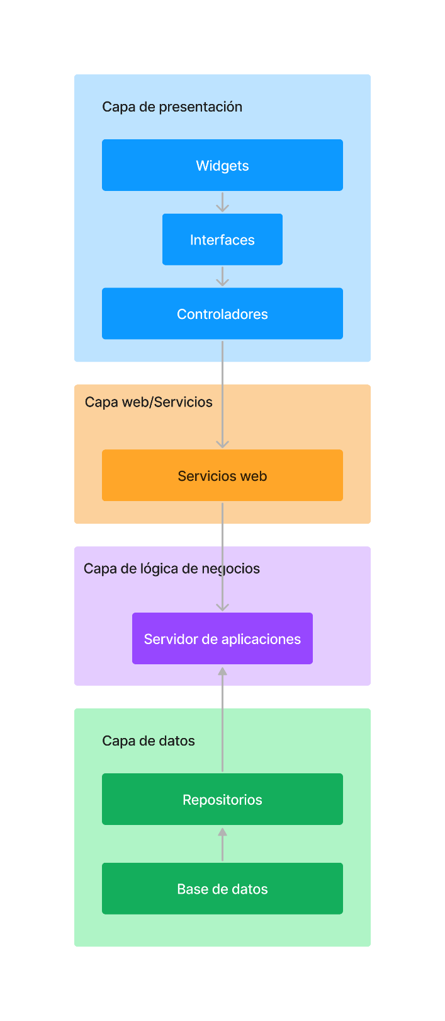

**2.3.1 Capa de Presentación:**

Es la capa que ve el usuario y con la que interactúa, se encarga de presentar el sistema al usuario final. Como objetivo tiene el recopilar y mostrar los datos necesarios para la aplicación. Como primer nivel su uso está diseñado para ejecutarse desde un navegador web a través de la interfaz de usuario o GUI. En el proyecto se usarán las herramientas de HTML, CSS, JavaScript entre otros.

* + 1. **Capa web/Services y Capa de lógica de negocios:**

Es el nivel medio o el nivel de la aplicación, aquí se procesa la información obtenida del nivel superior. Esto mediante las reglas del negocio. Puede modificar, añadir o eliminar la información de la capa de menos nivel. A este nivel se desarrolla utilizando PHP, también se incluyen las API´s como las API de MAPS que se utilizaran en el proyecto.

* + 1. **Capa de datos:**

También se le denomina capa de base de datos o nivel de backend. Aquí se almacenará los datos mediante tablas de las diferentes entidades de la aplicación. Se necesita un gestor de base de datos y el elegido será PL/SQL.

# Diseño de Software

## 3.1 Propósito

La presente sección contiene los módulos de diseño junto al nivel de impacto identificadoen cada uno provocado por su implementación.

## 3.2 Alcances

* Especificar los impactos dentro del sistema de acuerdo con los módulos establecidos.
* Identificar los procesos que serán afectados luego de la implementación del sistema.
* Detallar las entidades existentes en cada módulo, así como la información sobre sus campos.

## 3.3 Objetivos

Documentar el impacto de software por módulos y las entidades presentes en cada uno con el propósito de simplificar futuros procesos acerca de la implementación del sistema.

# Impacto del Software por Módulos

| **Producto** | **Módulo** | **Nivel de Impacto** |
| --- | --- | --- |
| Sálvame | Realizar Alerta | Alto |
| Suscripción a sálvame | Medio |
| Dar de alta a moderador | Alto |
| Validación de alerta | Alto |
| Generar denuncia | Alto |
| Visualizar estado de alerta | Medio |
| Información sobre problemáticas y alertas | Alto |

## 4.1 Módulo Realizar Alerta

### **4.1.1 Tabla entidad ALERTA**

Entidad que contiene la información de las alertas que generan los usuarios de la plataforma.

| **Campo** | **Dominio** | **Tipo de Campo** | **Indización** | **Validación** |
| --- | --- | --- | --- | --- |
| id_alerta | Identificador único del moderador | string | Palabra | Obligatorio |
| id_marcador | Identificador del marcador asociado a la alerta | string | Palabra | Obligatorio |
| id_usuario | Identificador del usuario que genera la alerta | string | Palabra | Opcional |
| id_moderador | Identificador del moderador que revisa la alerta | string | Palabra | Obligatorio |
| id_denuncia | Identificador de la posible denuncia que derive de la alerta | string | Palabra | Obligatorio |
| imagen | Prueba de la alerta | BLOB | Archivo | Obligatorio |
| video | Prueba de la alerta | LONGBLOB | Archivo | Opcional |
| nombreAnimal | Nombre del animal asociado a la alerta | string | Palabra | Obligatorio |
| especie | Especie del animal asociado a la alerta | string | Palabra | Opcional |
| categoria | Categoría del animal asociado a la alerta | string | Palabra | Obligatorio |
| fecha | Fecha de emisión de la alerta | date | Fecha | Obligatorio |
| descripcionAnimal | Descripción del animal referido en la alerta | string | Palabra | Obligatorio |
| descripcionHechos | Descripción de lo hechos del motivo de la alerta | string | Palabra | Obligatorio |
| tipoAlerta | Tipo de alerta generada | string | Palabra | Obligatorio |
| estado | Estado que indica si la alerta fue revisada | boolean | Binario | Obligatorio |

### **4.1.2 Interfaz de usuario**

#### 4.1.2.1 Alertar con cuenta

La página web "Sálvame" contará con una vista para el usuario que quiera realizar una alerta luego de haber presenciado algún acto de trafico de animales silvestres.

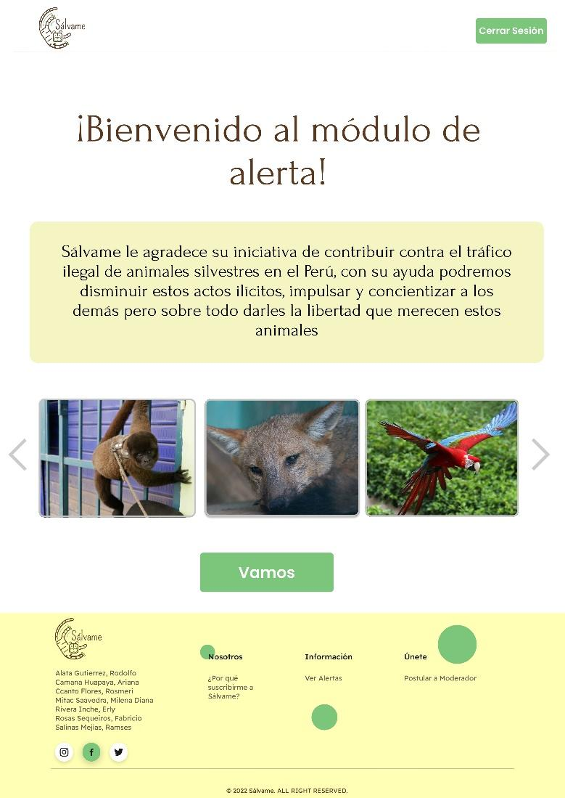

#### 4.1.2.2 Evidencia de alerta

La página web "Sálvame" contará con una vista en la que el usuario que quiera realizar una alerta pueda adjuntar la evidencia de la misma (video).

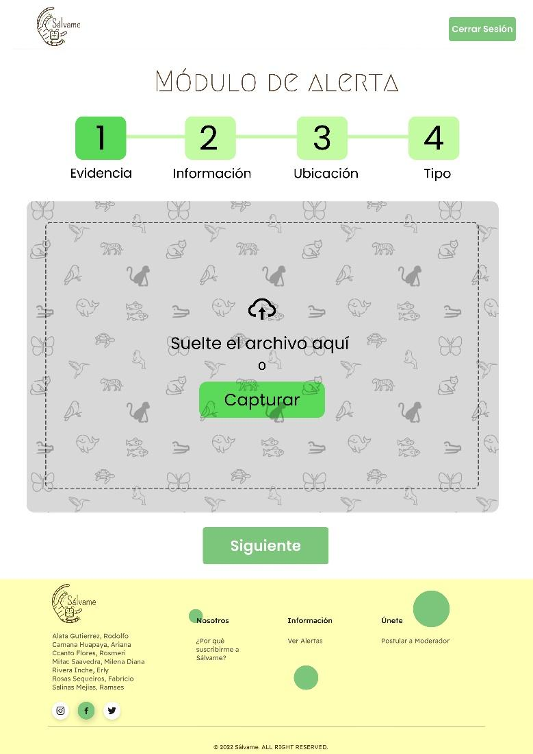

#### 4.1.2.3 Información de alerta

La página web "Sálvame" contará con una vista en la que el usuario luego de haber subido el video de evidencia de la alerta tendrá que agregar toda la información correspondiente al animal y los hechos.

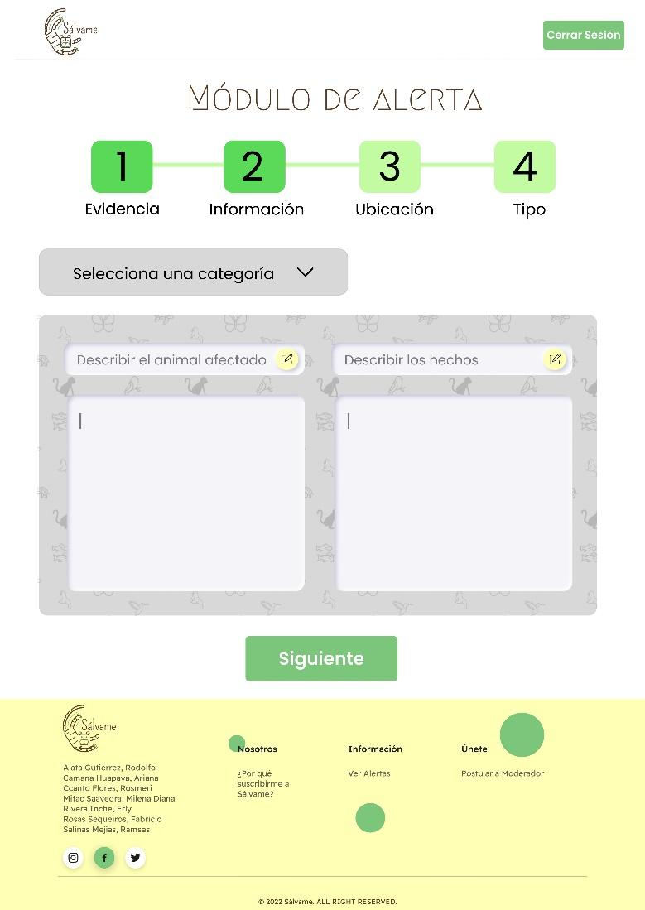

#### 4.1.2.4. Ubicación de alerta

La página web "Sálvame" contará con una vista en la que el usuario luego de haber hecho las acciones descritas en 2.1.2.2. y 2.1.2.3. tendrá que seleccionar la ubicación en la que se dieron los hechos.

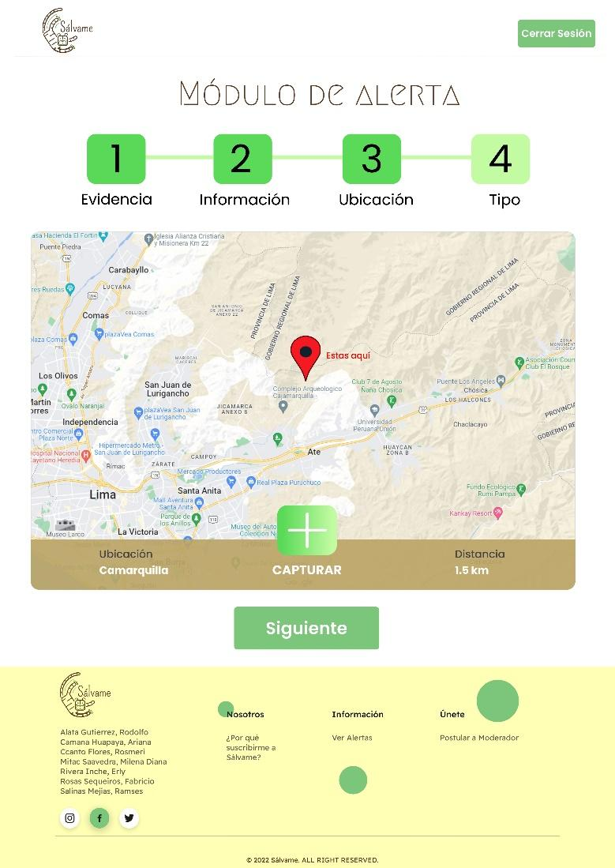

#### 4.1.2.5. Tipo de alerta

La página web "Sálvame" contará con una vista en la que el usuario luego de haber hecho las acciones descritas en 2.1.2.2., 2.1.2.3. y 2.1.2.4. tendrá que seleccionar si la alerta que desea hacer sea de tipo pública o anónima.

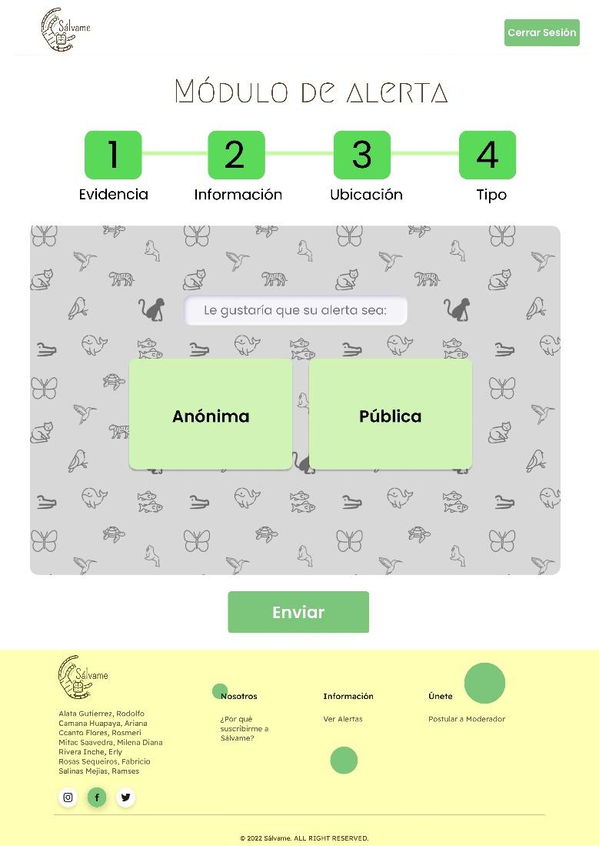

#### 4.1.2.6. Alertar sin cuenta

La página web "Sálvame" contará con una vista para el usuario que quiera realizar una alerta sin tener una cuenta en nuestra página, luego de haber presenciado algún acto de trafico de animales silvestres.

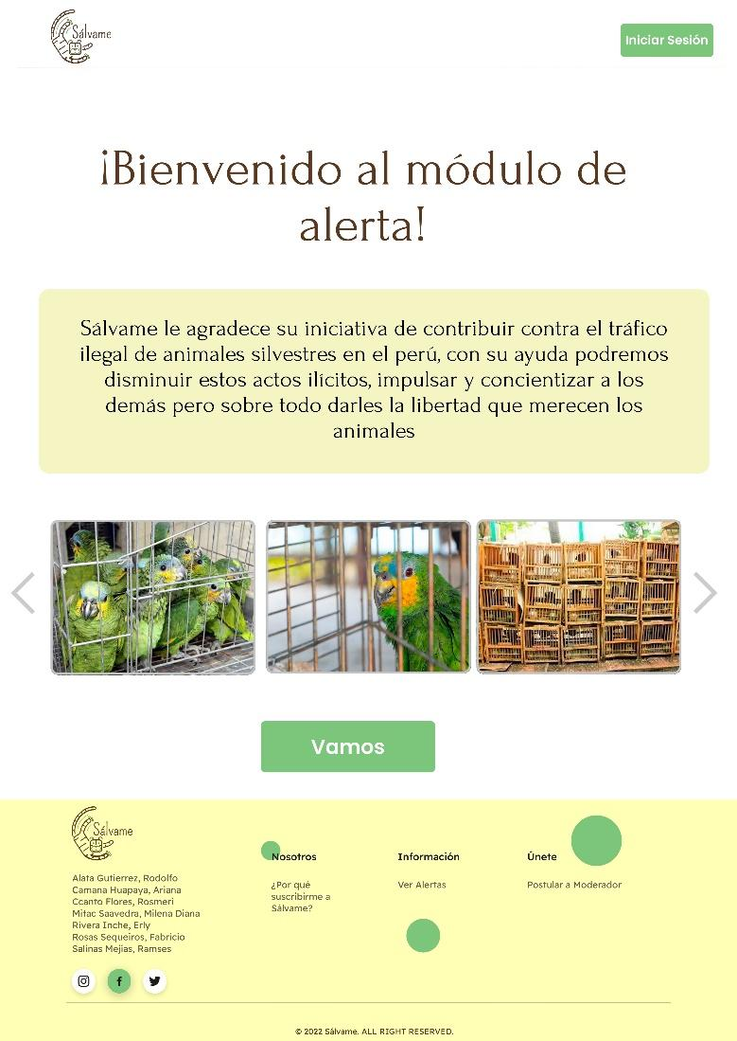

#### 4.1.2.7. Evidencia de alerta (usuario sin cuenta)

La página web "Sálvame" contará con una vista en la que el usuario sin cuenta, al realizar una alerta pueda adjuntar la evidencia de esta (video).

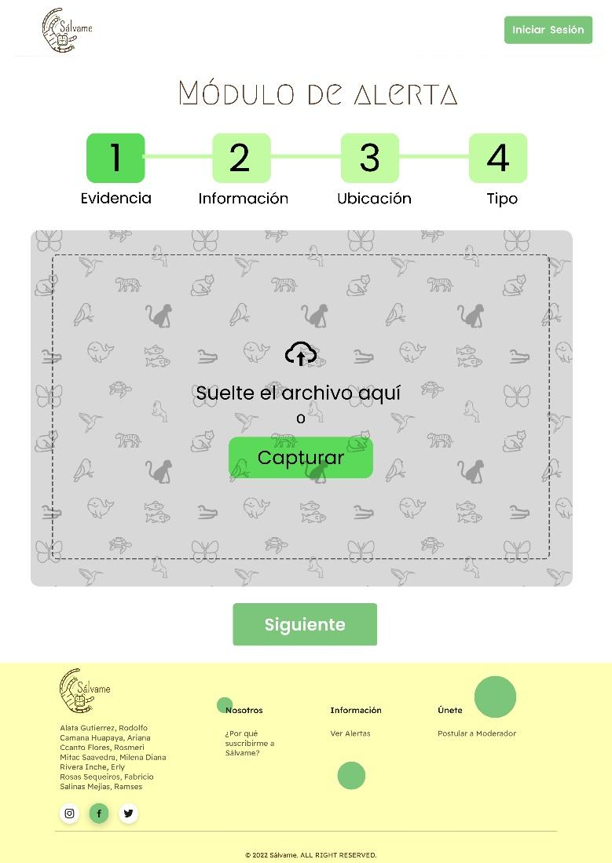

#### 4.1.2.8. Información de alerta (usuario sin cuenta)

La página web "Sálvame" contará con una vista en la que el usuario sin cuenta luego de haber subido el video de evidencia de la alerta agregará toda la información correspondiente al animal y los hechos.

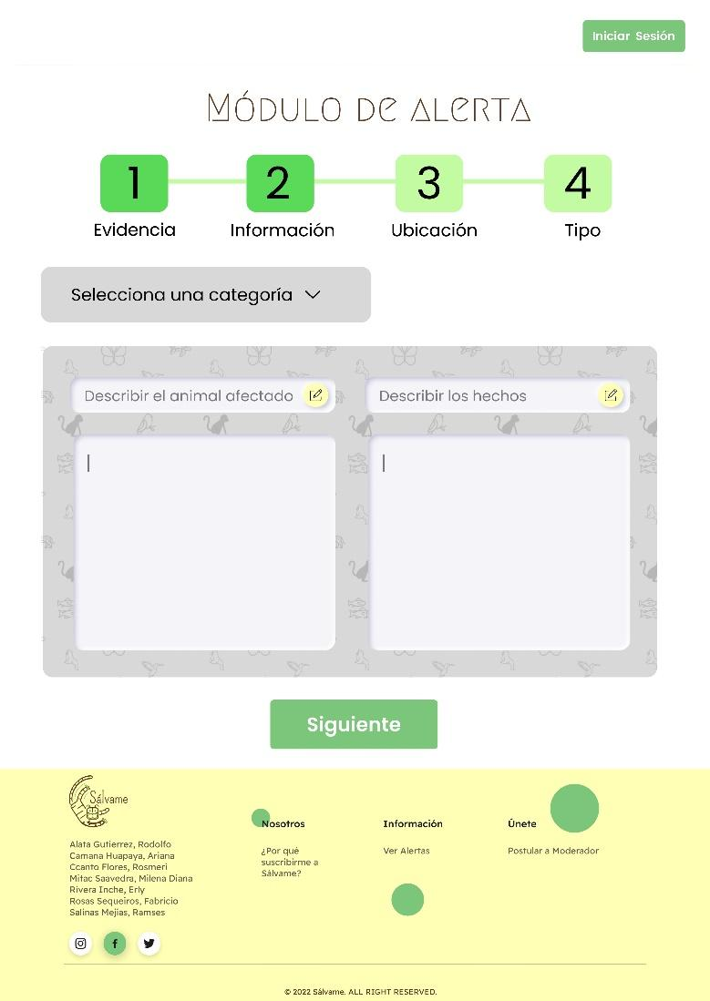

#### 4.1.2.9. Ubicación de alerta (usuario sin cuenta)

La página web "Sálvame" tendrá una vista en la que el usuario sin cuenta, luego de haber hecho las acciones descritas en 2.1.2.12 y 2.1.2.13 tendrá que seleccionar la ubicación en la que se desarrollaron los hechos.

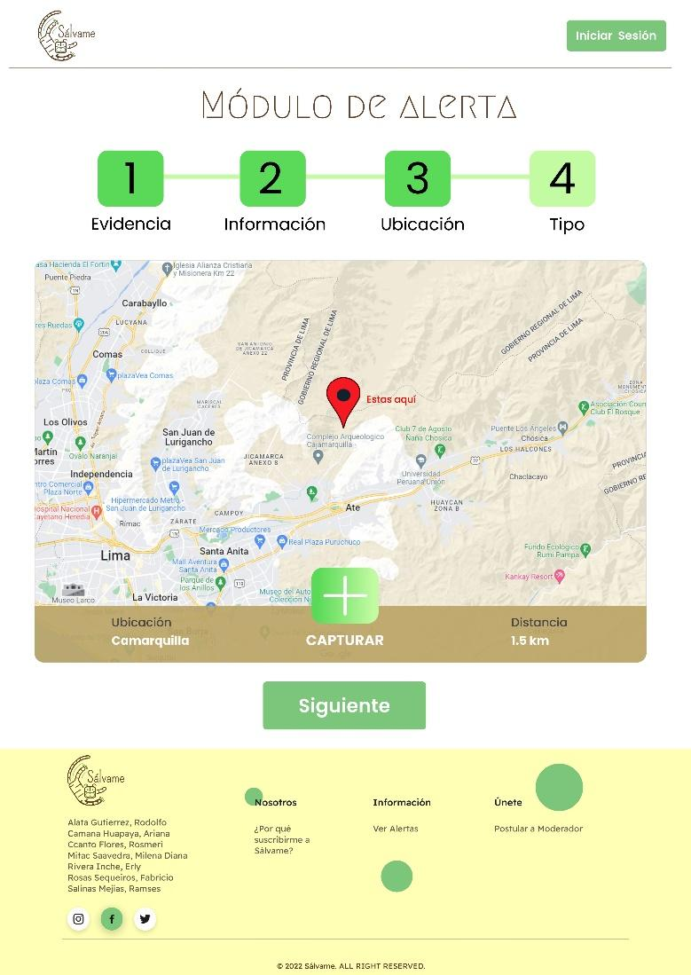

#### 4.1.2.10. Tipo de alerta (usuario sin cuenta)

La página web "Sálvame" contará con una vista en la que el usuario luego de haber hecho las acciones descritas en 2.1.2.12, 2.1.2.13 y 2.1.2.14 tendrá que seleccionar si la alerta que desea hacer sea de tipo pública o anónima.

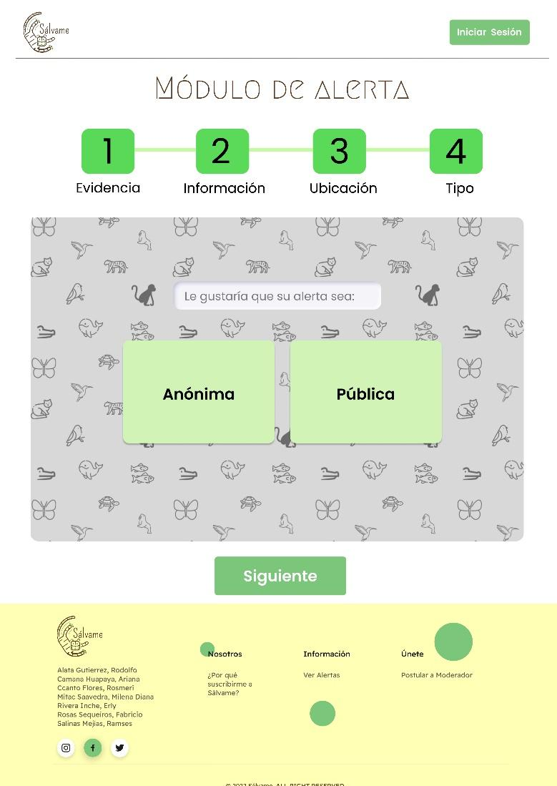

#### 4.1.2.11. Alerta pública para usuario sin cuenta

La página web "Sálvame" contará con una vista en la que en caso el usuario sin cuenta desea que su alerta sea de tipo publica, tendrá que completar con sus datos personales.

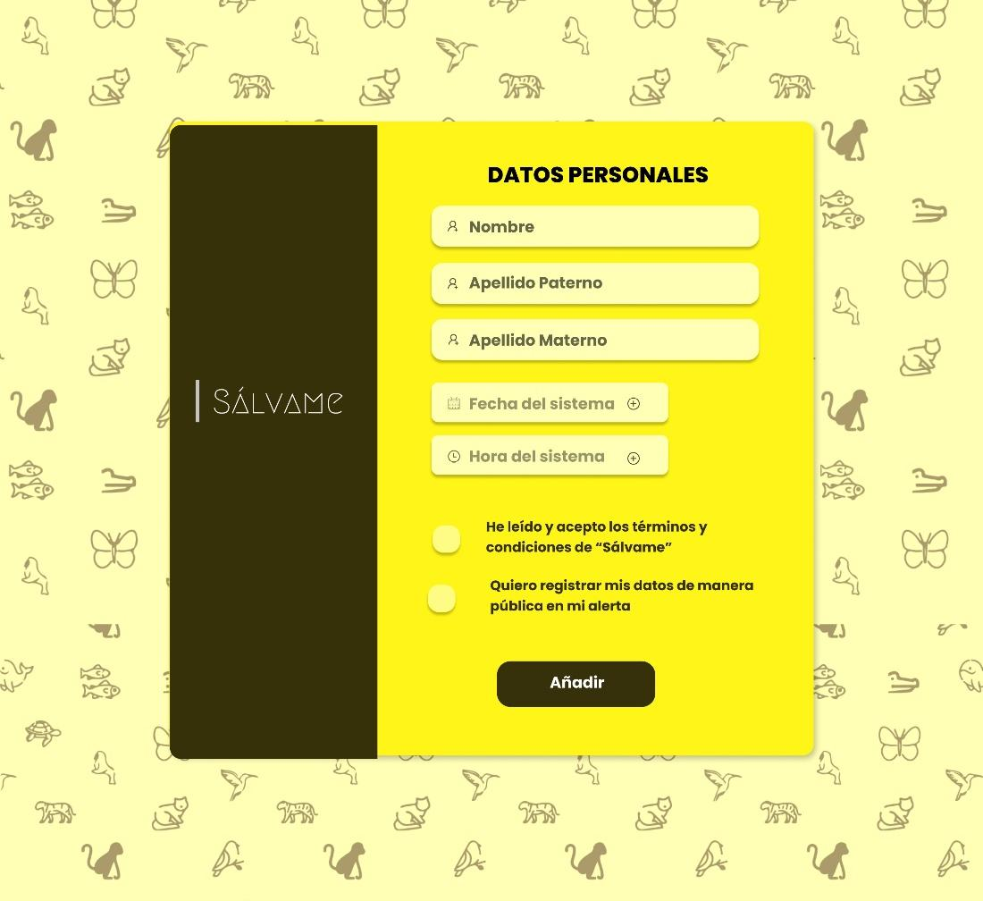

## 4.2 Módulo Suscripción a Sálvame

### **4.2.1 Tabla entidad USUARIO**

Entidad que contiene la información del usuario que se registra en la plataforma.

| **Campo** | **Dominio** | **Tipo de Campo** | **Indización** | **Validación** |
| --- | --- | --- | --- | --- |
| id_usuario | Identificador único del usuario | string | Palabra | Obligatorio |
| nombre | Nombre del usuario | string | Palabra | Obligatorio |
| correo | Correo electrónico del cliente | string | Palabra | Obligatorio |
| contraseña | Contraseña del usuario | string | Palabra | Obligatorio |
| foto_perfil | Foto de perfil en la plataforma del usuario | BLOB | Archivo | Opcional |
| notificaciones | Validador sobre el envío de notificaciones | boolean | Binario | Obligatorio |
| fechanac | Fecha de nacimiento del usuario | date | Fecha | Obligatorio |

### **4.2.2 Interfaz USUARIO**

#### 4.2.2.1. Regístrate

La página web "Sálvame", contará con una vista para poder registrar un nuevo usuario.

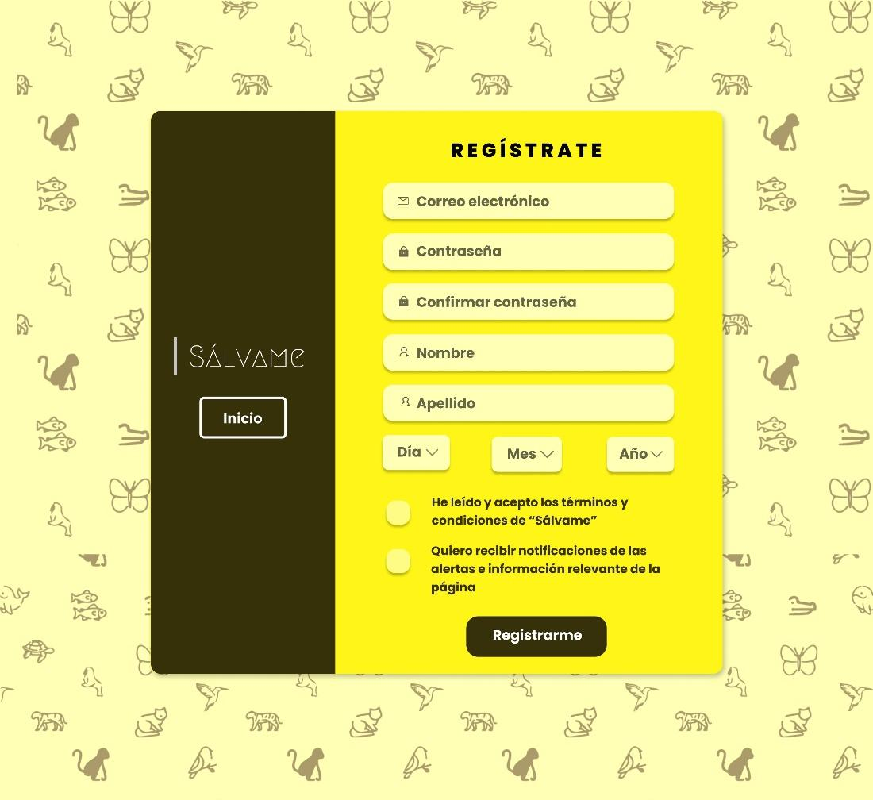

#### 4.2.2.2. Iniciar Sesión

La página web " Sálvame" contará con una vista para que los usuarios registrados puedan acceder a su cuenta.

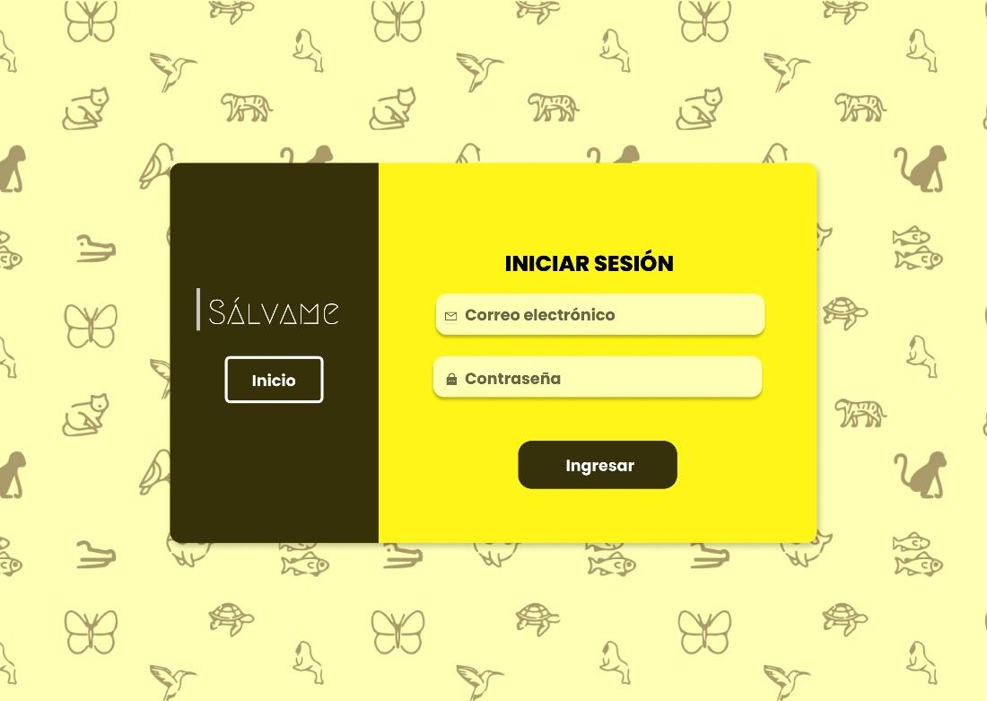

#### 4.2.2.3. Página Principal.

La página web "Sálvame", contará con una Página Principal en la que el usuario podrá realizar diversas acciones.

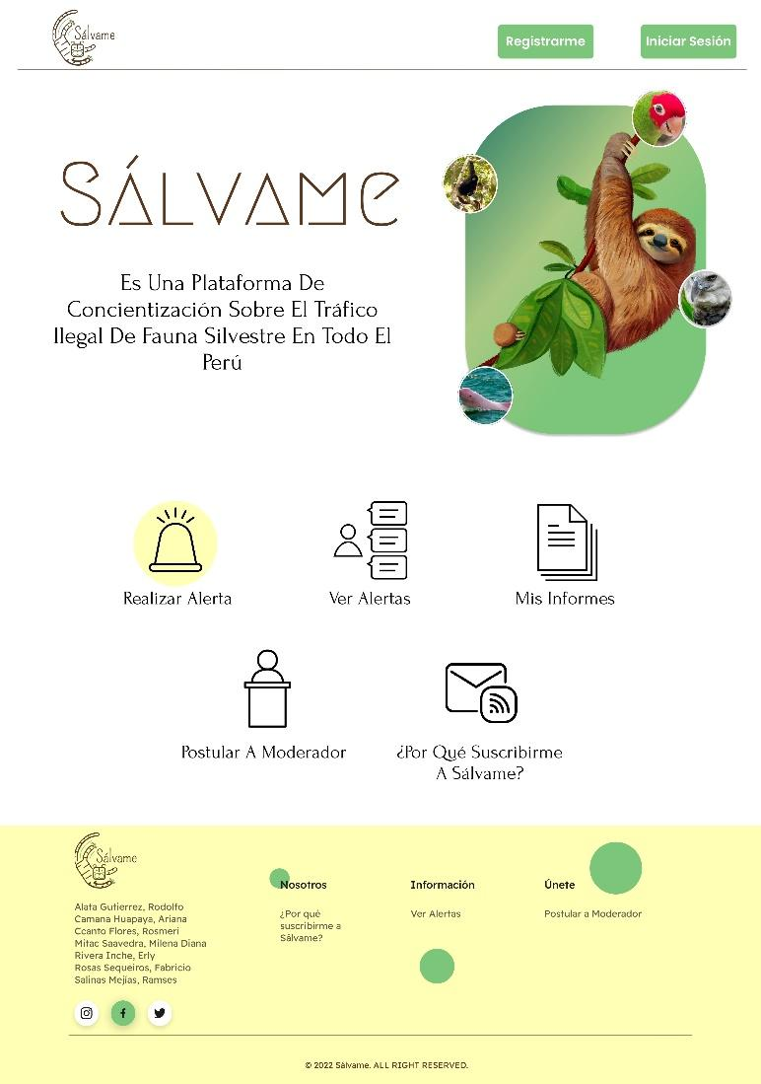

#### 4.2.2.4. Página Principal de Usuario logueado

La página web "Sálvame" contará con una vista para el usuario luego de que este haya ingresado con su cuenta.

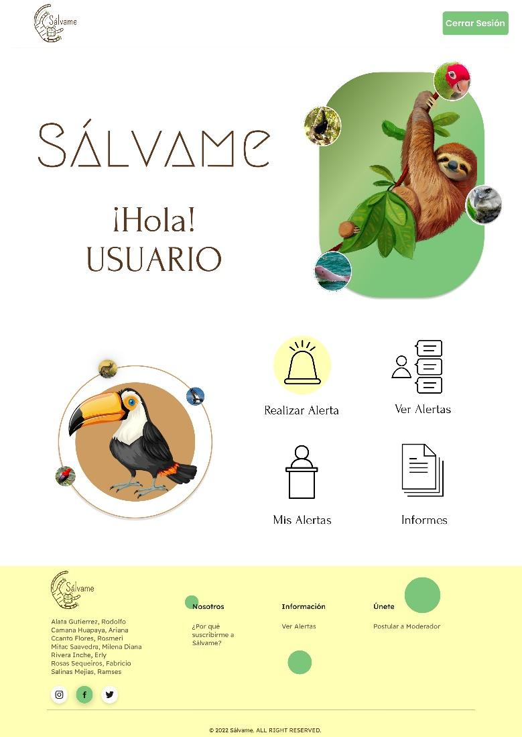

#### 4.2.2.5. Página Principal de usuario sin cuenta

La página web "Sálvame" contará con una vista para el usuario luego de que este haya ingresado en "Realizar Alerta" en la que se le mostrará también las múltiples acciones que puede realizar.

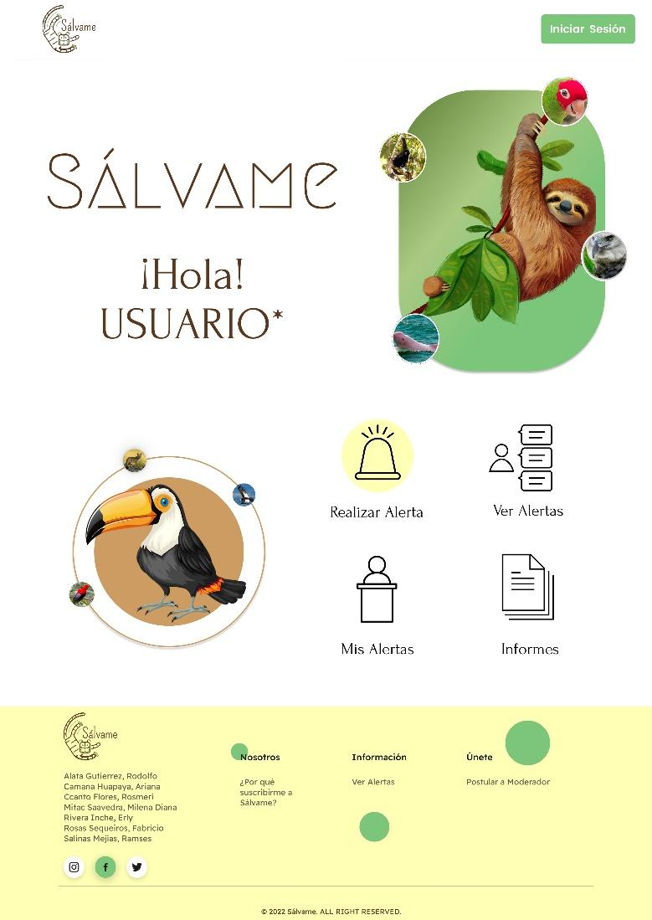

## 4.3 Módulo Dar de Alta a Moderador

### **4.3.1 Tabla entidad ADMIN**

Entidad que contiene la información de los administradores de la plataforma.

| **Campo** | **Dominio** | **Tipo de Campo** | **Indización** | **Validación** |
| --- | --- | --- | --- | --- |
| id_admin | Identificador único del administrador | string | Palabra | Obligatorio |
| nombre | Nombre del administrador | string | Palabra | Obligatorio |
| correo | Correo electrónico del administrador | string | Palabra | Obligatorio |
| contraseña | Contraseña del administrador | string | Palabra | Obligatorio |
| foto_perfil | Foto de perfil en la plataforma del administrador | BLOB | Archivo | Opcional |

### **4.3.2 Tabla entidad POSTULANTE**

Entidad que contiene la información de los posibles postulantes al puesto de moderador en la plataforma.

| **Campo** | **Dominio** | **Tipo de Campo** | **Indización** | **Validación** |
| --- | --- | --- | --- | --- |
| id_usuario | Identificador único del postulante | string | Palabra | Obligatorio |
| nombre | Nombre del postulante | string | Palabra | Obligatorio |
| apellidoPat | Apellido paterno del postulante | string | Palabra | Obligatorio |
| apellidoMat | Apellido materno del postulante | string | Palabra | Obligatorio |
| DNI | Número de documento nacional de identidad del postulante | string | Palabra | Obligatorio |
| dirección | Dirección que figura en el dni del postulante | string | Palabra | Obligatorio |
| fechanac | Fecha de nacimiento del usuario | date | Fecha | Obligatorio |
| sexo | Sexo que figura en el dni del postulante | string | Palabra | Obligatorio |
| correo | Correo electrónico del postulante | string | Palabra | Obligatorio |
| celular | Numero de celular del postulante | string | Palabra | Obligatorio |
| archivoDNI | Archivo con copia digital del DNI del postulante | BLOB | Archivo | Obligatorio |
| archivoONG | Archivo con certificado digital de pertenencia a una ONG del postulante | BLOB | Archivo | Obligatorio |
| estado |  | boolean | Binario | Opcional |
| id_admin | Identificador del administrador que revisó la solicitud de postulación | string | Palabra | Opcional |

### **4.3.3 Tabla entidad MODERADOR**

Entidad que contiene la información de los administradores de la plataforma.

| **Campo** | **Dominio** | **Tipo de Campo** | **Indización** | **Validación** |
| --- | --- | --- | --- | --- |
| id_moderador | Identificador único del moderador | string | Palabra | Obligatorio |
| usuarioMod | Usuario de la cuenta de moderador | string | Palabra | Obligatorio |
| contraseñaMod | Contraseña de la cuenta de moderador | string | Palabra | Obligatorio |
| foto_perfil | Foto de perfil en la plataforma del administrador | BLOB | Archivo | Opcional |
| id_postulante | Identificador de la postulación del usuario a moderador asociado a la cuenta | string | Palabra | Obligatorio |

### **4.3.4 Interfaz de usuario**

#### 4.3.4.1. Formulario de registro para Moderadores

La página web "Sálvame" contará con una sección para que las personas puedan postular al cargo de moderadores, donde tendrán que llenar todos los campos.

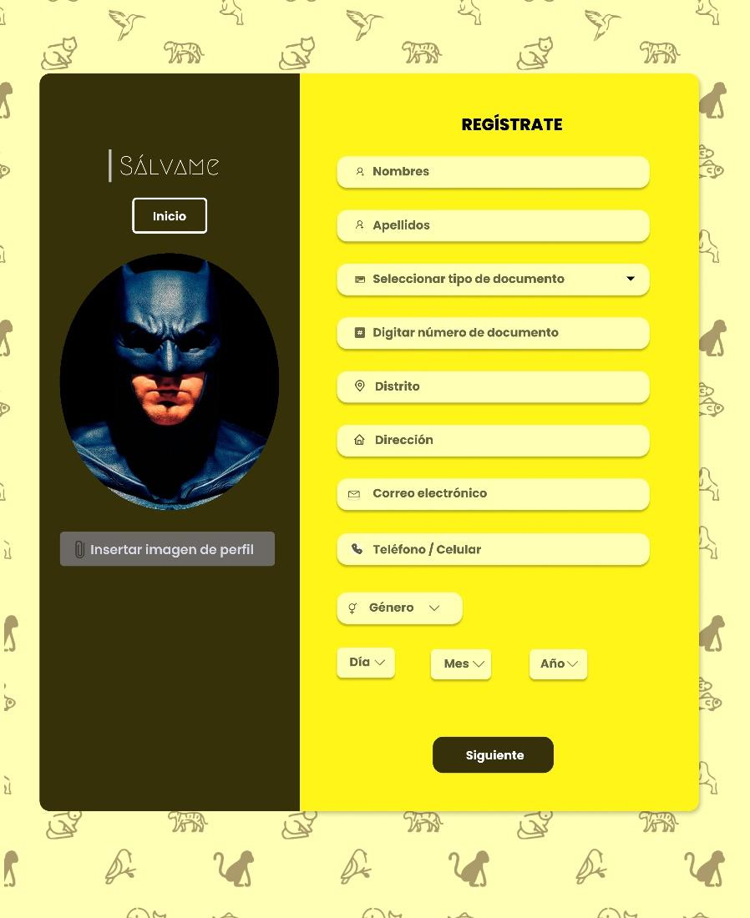

#### 4.3.4.2. Ingresar datos del documento de identidad en el formulario de registro para Moderadores

Los postulantes procederán a escribir la información de su documento de identidad, además de cargar la imagen de este.

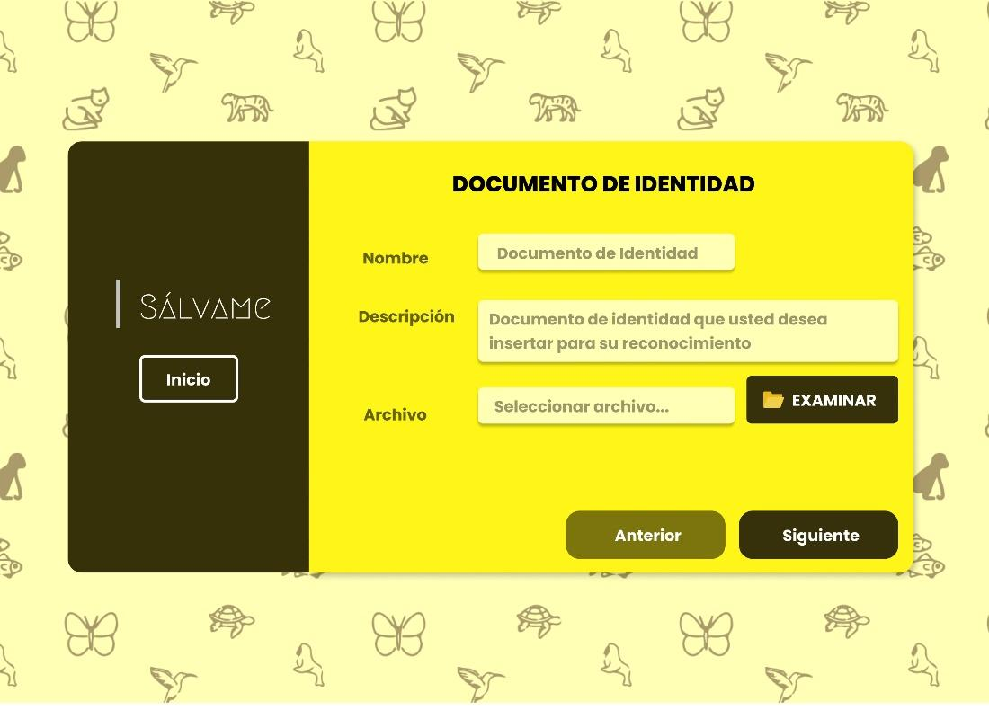

#### 4.3.4.3. Ingresar datos de algún certificado de partencia a alguna ONG en el formulario de registro para Moderadores

Los postulantes procederán a escribir la información de su certificado de ONG, además de cargar la imagen de este.

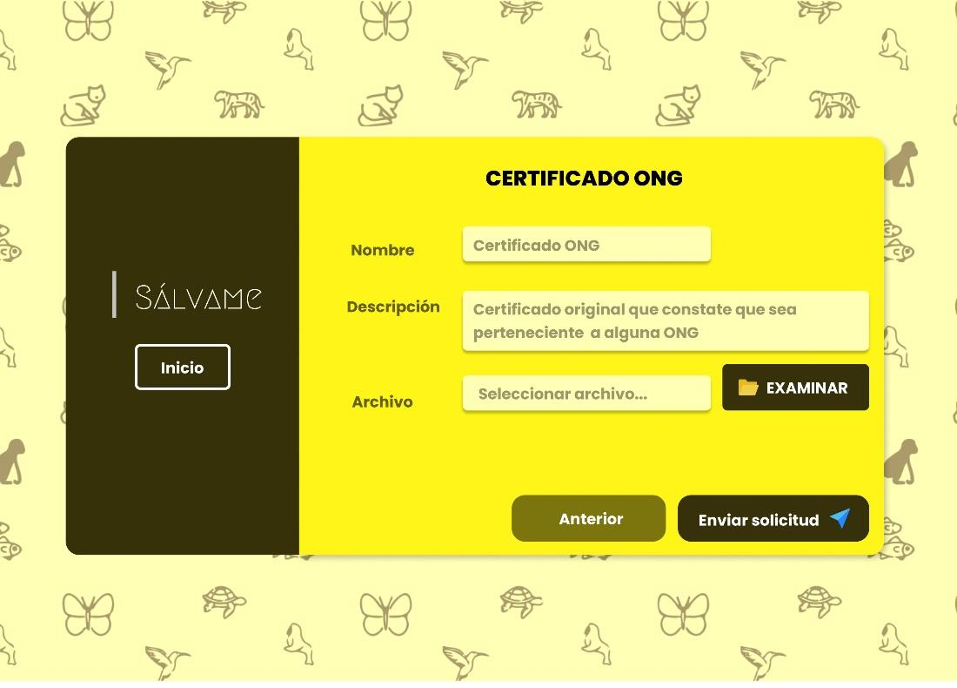

#### 4.3.4.4. Ingresar datos personales en el formulario de registro para Moderadores

Las personas procederán a escribir de sus datos personales para terminar de llenar el formulario y hacer el envío.

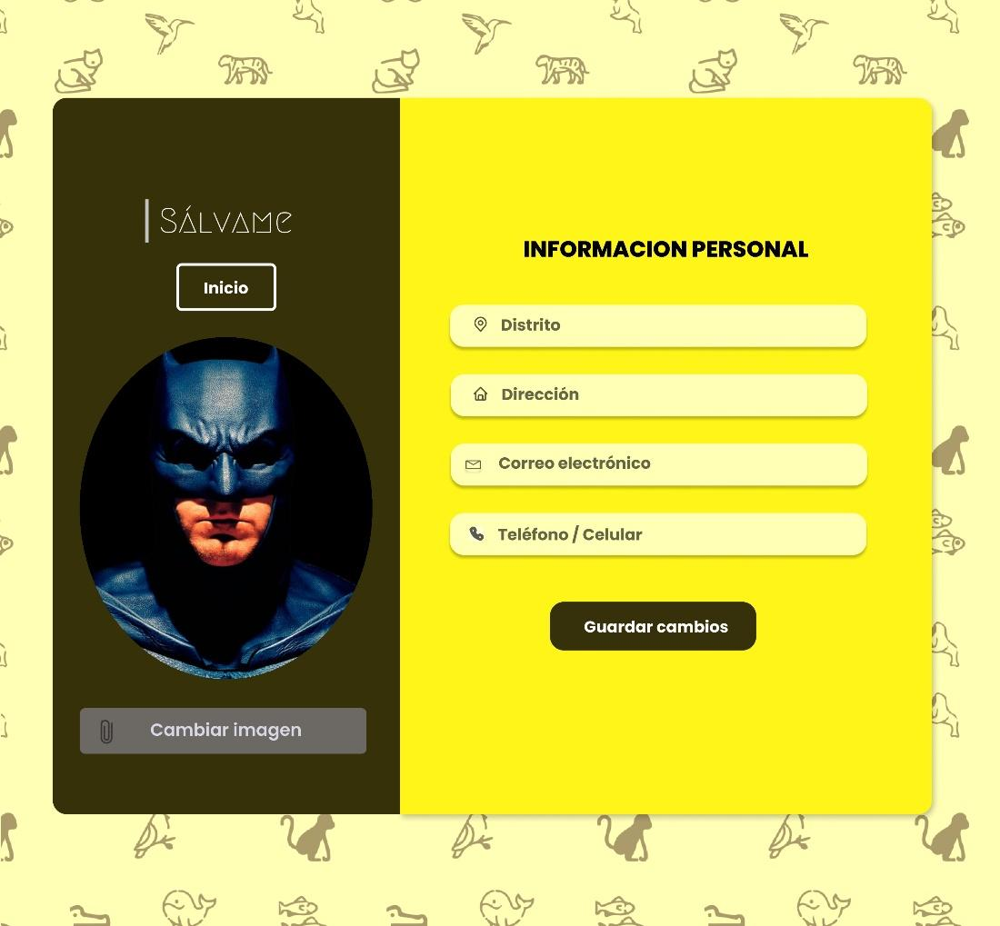

#### 4.3.4.5. Página Principal del Administrador

La página web "Sálvame" contará con una vista para el administrador luego de que este haya ingresado, además se le mostrará también las múltiples acciones que puede realizar.

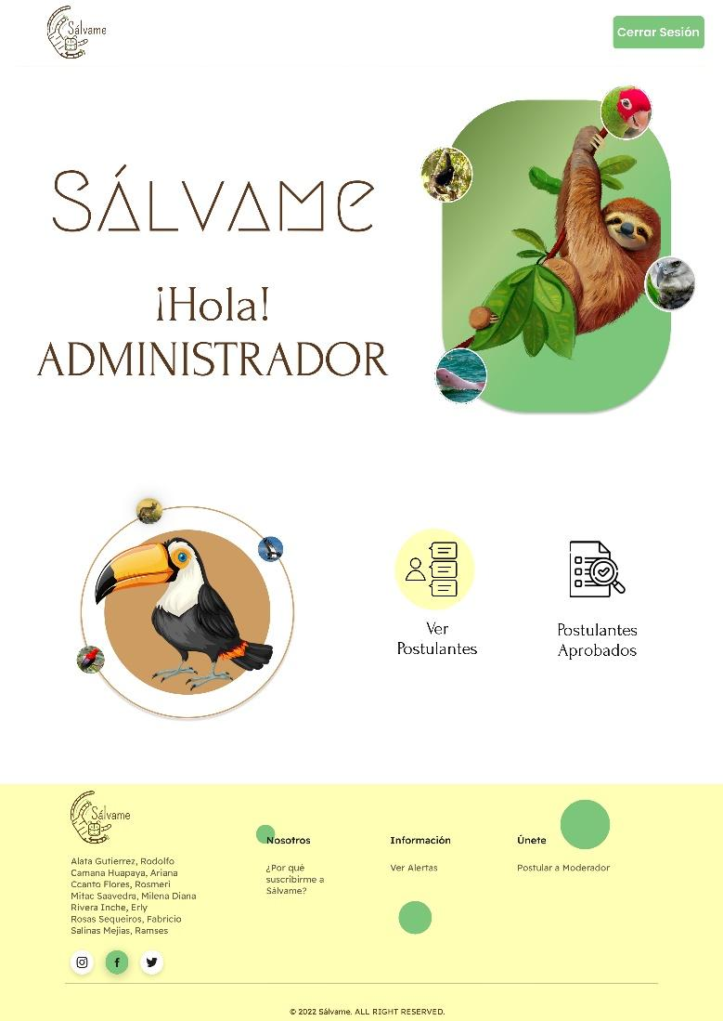

#### 4.3.4.6. Vista de los postulantes a Moderadores

La página web "Sálvame" contará con una vista para que los administradores puedan ver la relación de todas las personas que se han postulado como Moderadores, y solo el administrador se encargará de aceptar estas solicitudes luego de la revisión.

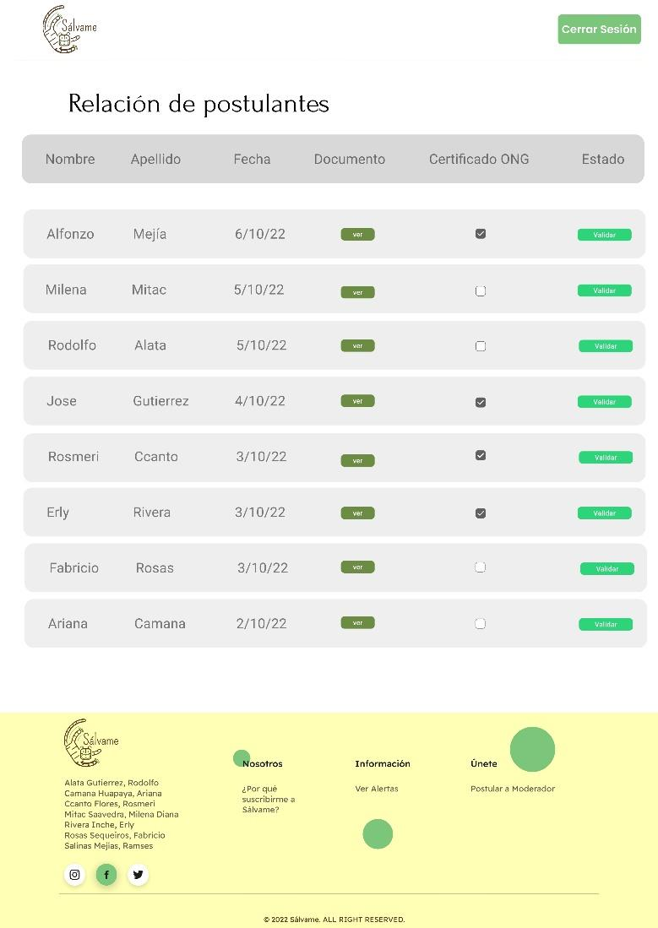

#### 4.3.4.7. Ver los postulantes aceptados por los Administradores

La página web "Sálvame" contará con una sección donde los administradores podrán ver las solicitudes a moderadores que han sido aceptadas para su posterior envío de credenciales para la página “Sálvame”.

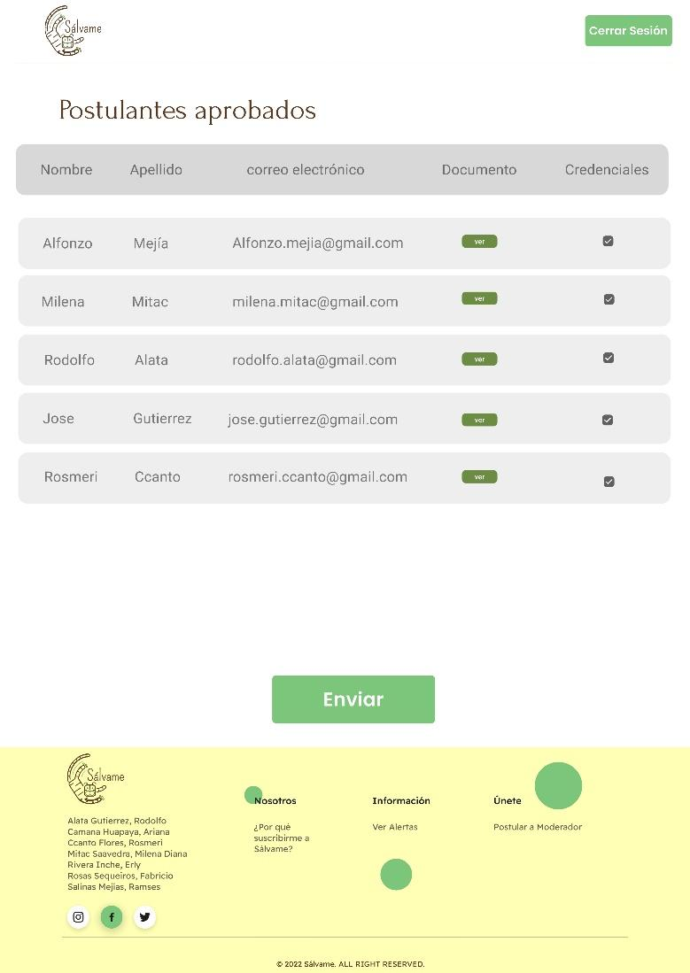

## 4.4 Módulo Validación de Alerta

### **4.4.1 Tabla entidad MODERADOR**

Esta tabla ya fue especificada anteriormente.

### **4.4.2 Tabla entidad MARCADOR**

Entidad que contiene la información de los marcadores que aparecerán en el mapa de la plataforma indicando el lugar de una alerta.

| **Campo** | **Dominio** | **Tipo de Campo** | **Indización** | **Validación** |
| --- | --- | --- | --- | --- |
| id_marcador | Identificador único del marcador | string | Palabra | Obligatorio |
| id_alerta | Identificador de la alerta asociada | string | Palabra | Obligatorio |
| latitud | Coordenada de latitud del marcador | double | Numero | Obligatorio |
| longitud | Coordenada de longitud del marcador | double | Numero | Obligatorio |
| imagen | Imagen del marcador en el mapa | BLOB | Archivo | Obligatorio |

### **4.4.3 Interfaz de usuario**

#### 4.4.3.1. Alertas por Revisar por parte del Moderador

La página web "Sálvame" contará con una sección donde el Moderador podrán hacer la lectura y revisión de las alertas que se hicieron, con el fin de aceptarlas o rechazarlas debido a la falta de algún criterio.

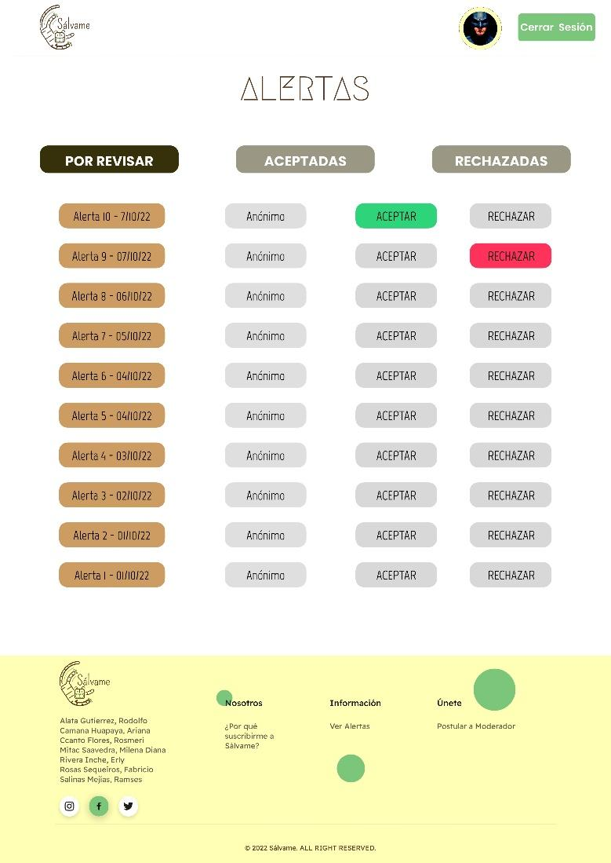

#### 4.4.3.2. Alertas Aceptadas por el Moderador

La página web "Sálvame" contará con una sección donde los moderadores podrán ver la lista de todas las alertas que han sido aceptadas para su posterior denuncia con SERFOR.

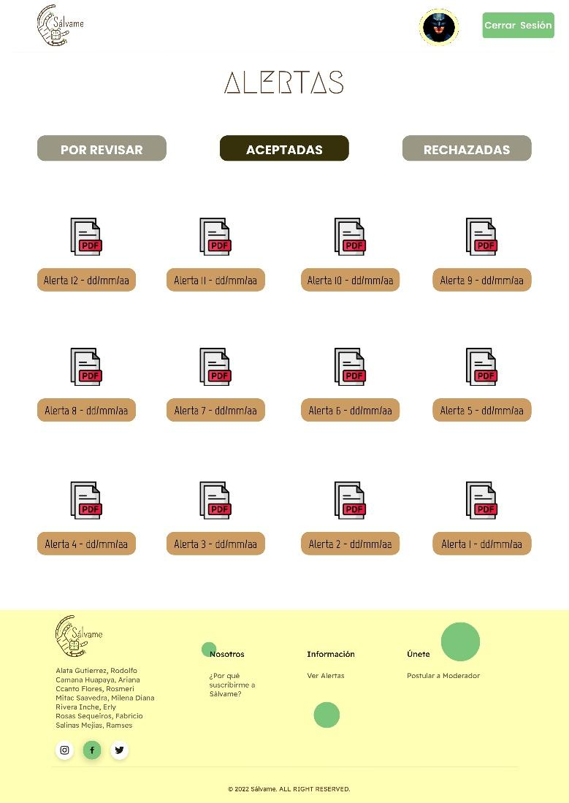

#### 4.4.3.3. Alertas Rechazadas por el Moderador

La página web "Sálvame" contará con una sección donde los moderadores podrán ver la lista de todas las alertas que han sido rechazadas para su posterior eliminación luego de un periodo de tiempo establecido inicialmente.

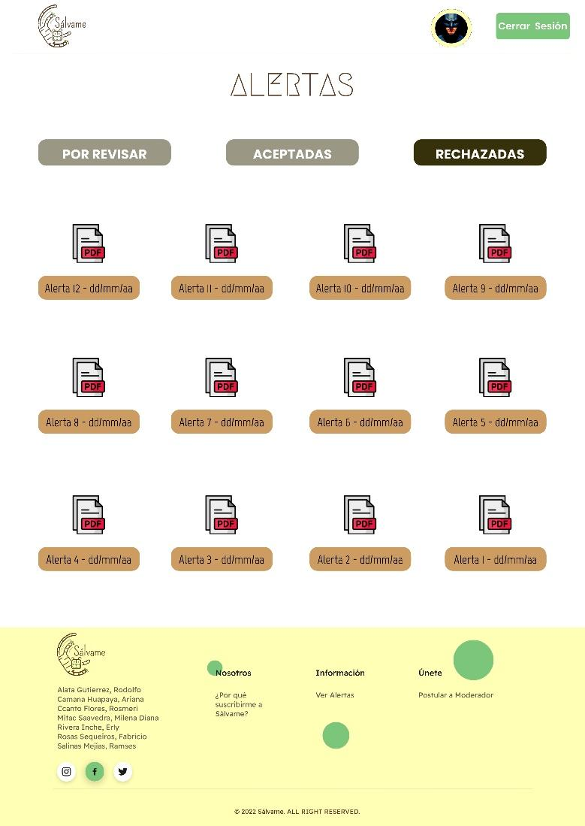

## 4.5 Módulo Generar Denuncia

### **4.5.1 Tabla entidad MODERADOR**

Esta tabla ya fue especificada anteriormente.

### **4.5.2 Tabla entidad DENUNCIA**

Entidad que contiene la información de las denuncias hechas por los moderadores derivadas de las alertas, contiene los principales campos requeridos por el SERFOR para realizar una denuncia.

| **Campo** | **Dominio** | **Tipo de Campo** | **Indización** | **Validación** |
| --- | --- | --- | --- | --- |
| id_denuncia | Identificador único del marcador | string | Palabra | Obligatorio |
| imagen | Imagen delr en el mapa | BLOB | Archivo | Obligatorio |
| video | Coordenada de latitud del marcador | BLOB | Archivo | Opcional |
| categoría | Coordenada de longitud del marcador | string | Palabra | Obligatorio |
| fecha | Fecha de emisión de la denuncia | Date | Fecha | Obligatorio |
| descripción | Descripción del acto a denunciar | string | Palabra | Obligatorio |
| ubicación | Ubicación de la denuncia | string | Palabra | Obligatorio |
| tipoDenuncia | Tipo de denuncia requerida por el SERFOR | string | Palabra | Obligatorio |

### **4.5.3 Interfaz de usuario**

#### 4.5.3.1. Página Principal del Moderador

La página web "Sálvame" contará con una vista para el moderador luego de que este haya ingresado, además se le mostrará también las múltiples acciones que puede realizar.

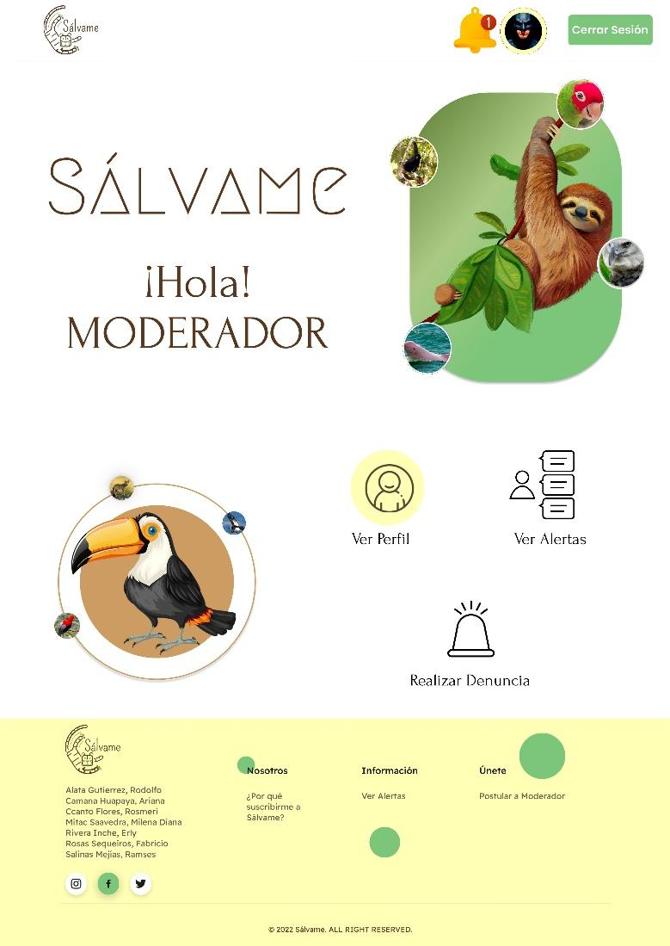

#### 4.5.3.2. Hacer la denuncia

La página web "Sálvame" contará con una sección donde los moderadores luego de ver las alertas aceptadas podrán hacer las denuncias a SERFOR.

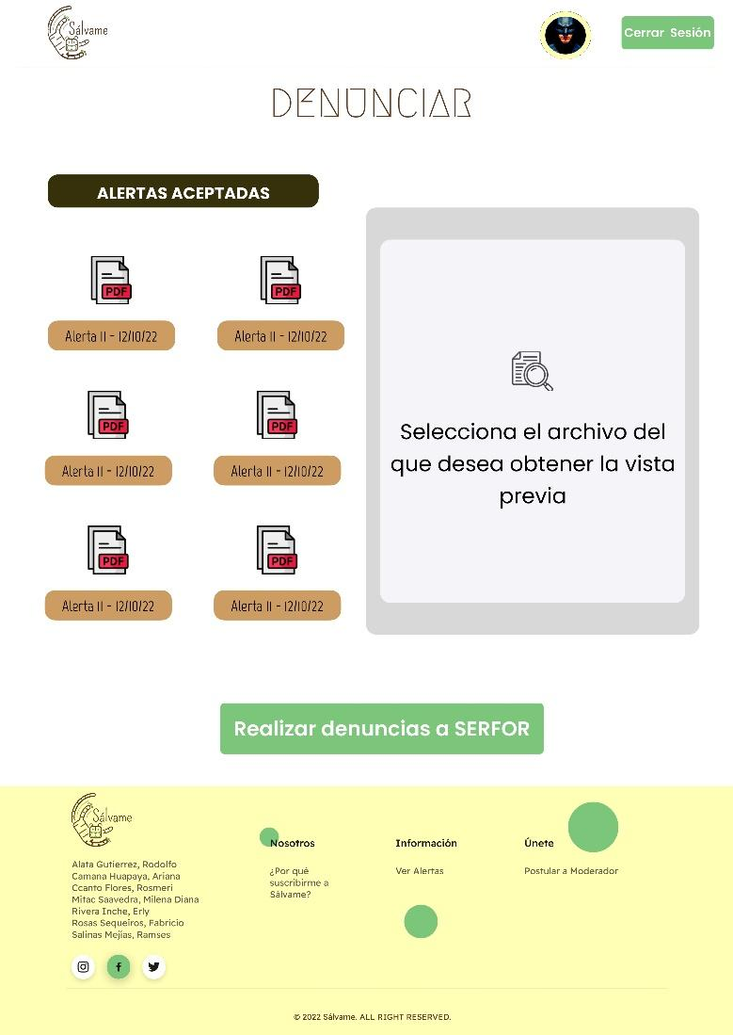

## 4.6 Módulo Visualizar Estado de Alerta

### **4.6.1 Tabla entidad USUARIO**

Esta tabla ya ha sido especificada en módulos anteriores.

### **4.6.2 Interfaz de usuario**

#### 4.6.2.1. Módulo de Mis Alertas para usuarios registrados

La página web "Sálvame" contará con una sección llamada “Mis Alertas”, donde el usuario anteriormente registrado, podrá ver el seguimiento de las alertas que ha realizado, además de poder presionar en cada alerta, para ver su contenido.

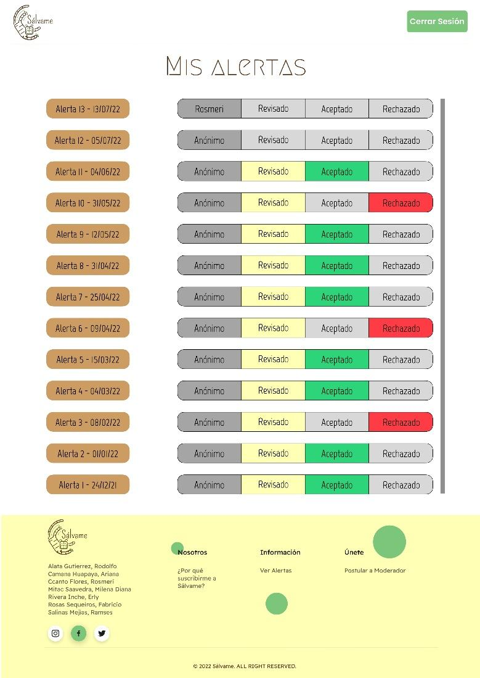

## 4.7 Módulo Información sobre problemática y alertas

### **4.7.1 Interfaz de usuario**

#### 4.7.1.1. Informativa

La página web "Sálvame", contará con una vista para poder ver las razones y/o motivos por los cuales debería de suscribirse.

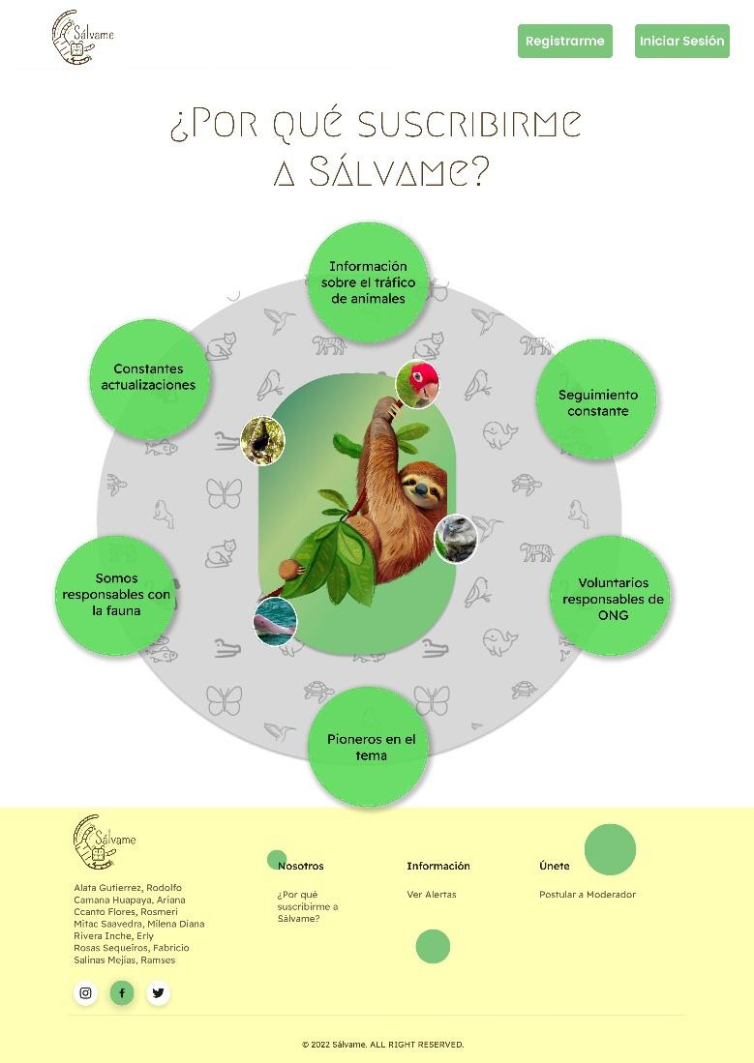

#### 4.7.1.2. Ver alertas

La página web "Sálvame" contará con una vista en la que el usuario registrado puede ver en un mapa iterativo todas las alertas con su respectiva ubicación de *estos*.

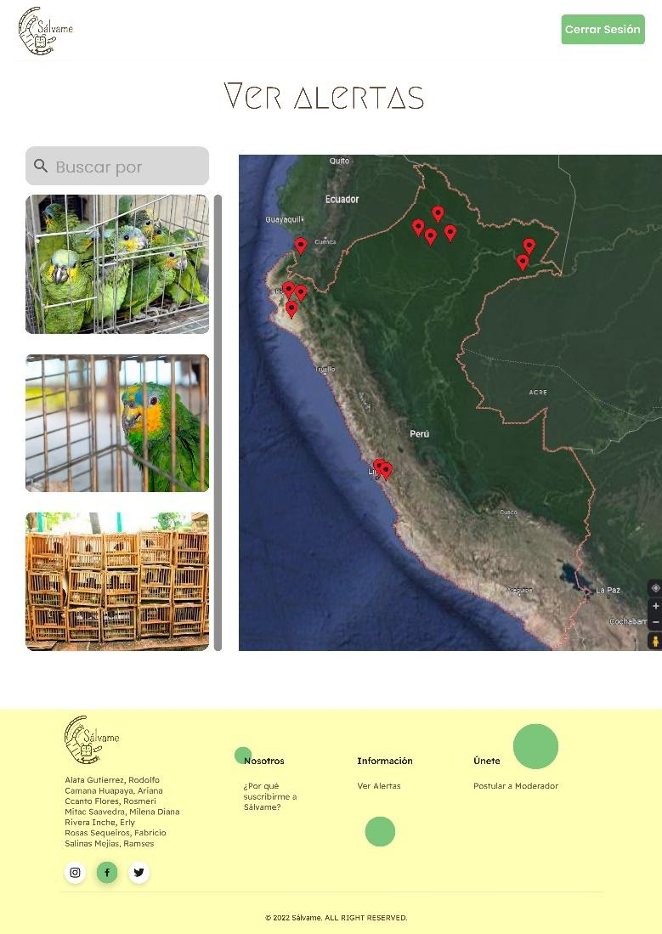

#### 4.7.1.3. Módulo de Informes para las personas interesadas

La página web "Sálvame" contará con una sección llamada “Informes”, donde cualquier persona, registrada o no, podrá acceder para mantenerse informado de las especies que están siendo afectadas por el tráfico de animales.

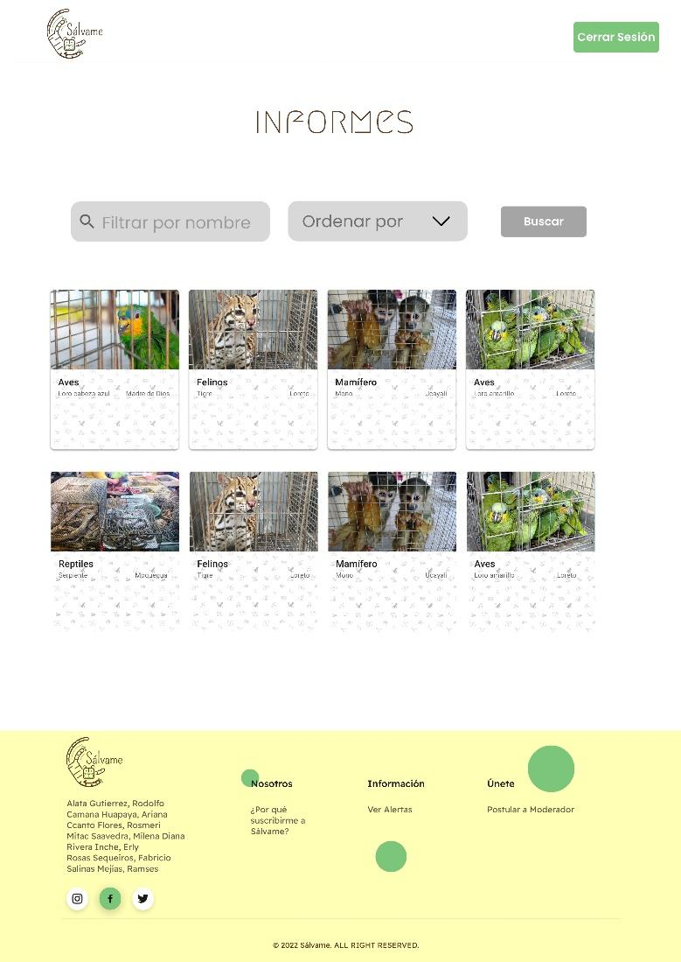

#### 4.7.1.4. Añadir información a una alerta existente

La página web "Sálvame" contará con una sección para que los usuarios registrados puedan ver con detenimiento las alertas ya hechas y decidir si quieren agregar más información a esta.

